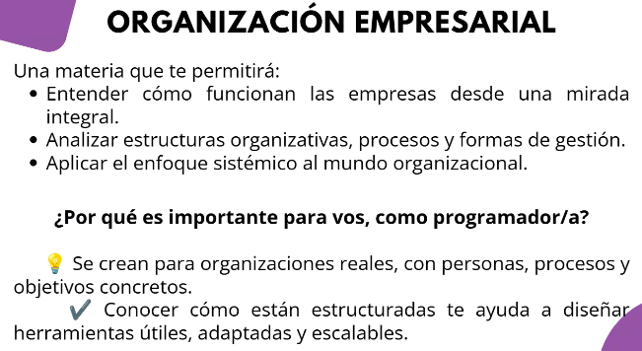
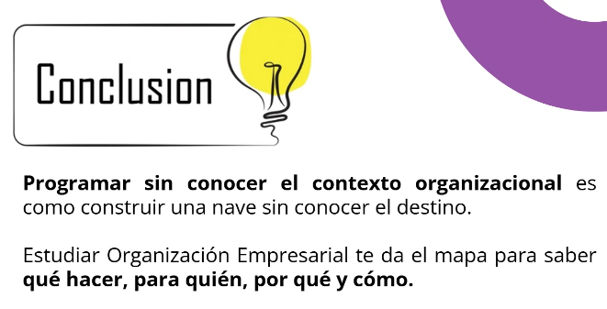

Unidad 1
Teoría de los Sistemas
La Teoría General de Sistemas (TGS) (formulada por el biólogo Ludwig von Bertalanffy en la década de 1950) plantea que para entender un fenómeno no hay que desarmarlo y estudiar sus partes de forma aislada, sino analizarlo como un todo integrado y observar cómo interactúan sus elementos entre sí y con su entorno.
Aplicada a las organizaciones, concibe a la empresa como un sistema abierto compuesto por:
- Entradas (Inputs): Recursos que ingresan (materia prima, capital, información, personas).
- Proceso de transformación (Throughput): Actividades y operaciones que convierten esas entradas en valor.
- Salidas (Outputs): Resultados enviados al entorno (productos, servicios, utilidades, impacto social).
- Retroalimentación (Feedback): Información del entorno sobre el resultado obtenido, que permite corregir desvíos y autorregularse.
- Ambiente o Entorno: Todo lo externo que influye en la organización (clientes, competidores, regulaciones, economía).
En síntesis: la TGS enseña que una empresa no es una suma mecánica de departamentos independientes (ventas, IT, finanzas), sino una red interconectada donde lo que ocurre en un subsistema impacta directamente en todo el conjunto.
Esta teoría propone principios generales aplicables a sistemas de cualquier tipo, ya sean naturales o artificiales, simples o complejos.

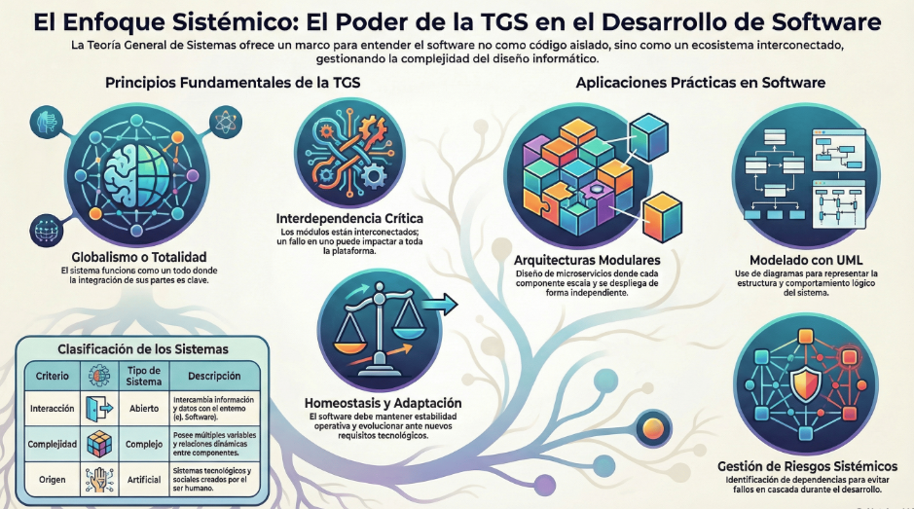

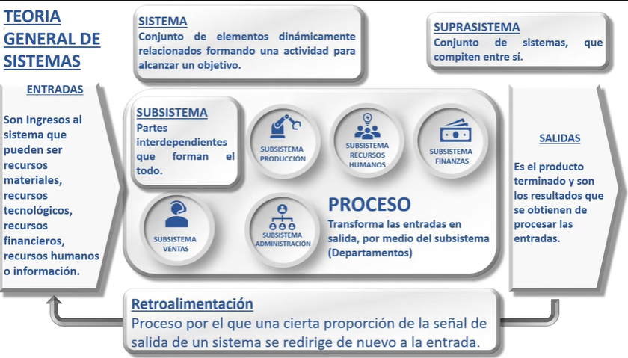

Principales conceptos
- Sistema: Conjunto de elementos interrelacionados que forman un todo y tienen un propósito común.
- Ambiente: Entorno externo que influye en el sistema y con el que éste interactúa.
- Límites del sistema: Separan el sistema de su ambiente.
- Sinergia: Efecto conjunto que supera la suma de efectos individuales de los elementos.

Resumen:
Un sistema es un conjunto de elementos interrelacionados que funcionan como un todo, intercambiando recursos con su entorno según el modelo:
ENTRADAS → PROCESO → SALIDAS → RETROALIMENTACIÓN
Las entradas son los insumos que el sistema recibe del entorno; el proceso los transforma; las salidas son los resultados devueltos al entorno; y la retroalimentación permite ajustar su funcionamiento.

Clasificación de Sistemas:
- Según su origen: Naturales (biológicos, ecológicos) y Artificiales (creados por el ser humano).
- Según su relación con el ambiente: Abiertos (intercambian materia, energía e información con su entorno) y Cerrados.

Propiedades clave de los sistemas
Homeostasis: capacidad de mantener el equilibrio interno frente a cambios del entorno.
Equifinalidad: posibilidad de alcanzar un mismo objetivo por distintos caminos o estrategias.
Sinergia: el todo es mayor que la suma de sus partes. La sinergia es la propiedad por la cual el resultado o comportamiento del sistema completo es superior a la simple suma de sus partes individuales. Esto significa que cuando los componentes de un sistema interactúan de forma coordinada, emergen cualidades, capacidades o resultados que ninguna de las partes podría generar por sí sola.
Un sistema es sinérgico si al quitarle una parte clave no solo pierde esa función, sino que degrada el rendimiento de todo el conjunto.

Para representar y estudiar los sistemas se usan distintos modelos: conceptuales, físicos, y aquellos basados en diagramas y fórmulas matemáticas, propios de los modelos de simulación.

Aplicación al Desarrollo de Software: El software se analiza como un sistema abierto e interconectado. Principios como la TGS facilitan el diseño de arquitecturas modulares (como microservicios), el modelado con diagramas UML y las pruebas integradas.

Unidad 2
Organización y Empresa
Organización: es un conjunto de partes que, aunque diferentes entre sí, deben trabajar juntas para alcanzar un objetivo común. Este concepto, aunque sencillo, encierra la esencia de cómo se estructuran las empresas, las instituciones y hasta los equipos de trabajo en distintas áreas de la vida.

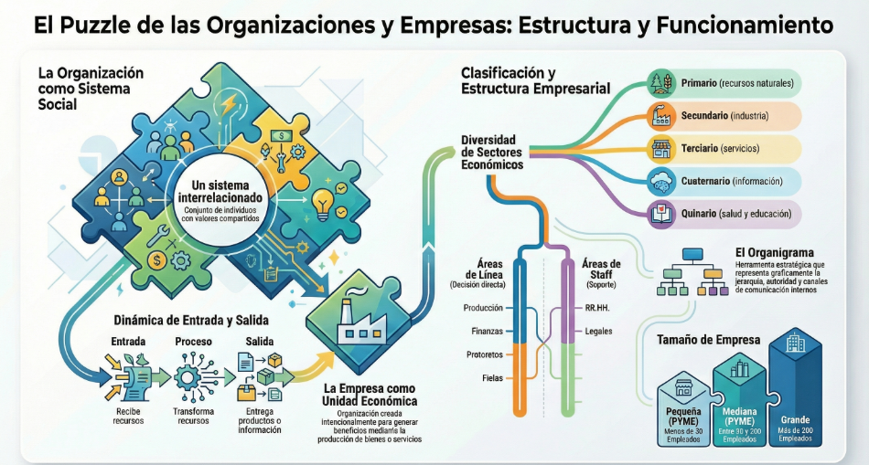

¿Qué es una Organización?
Una Organización es un sistema social compuesto por individuos o grupos de ellos, que teniendo valores compartidos se interrelacionan y utilizan recursos con los que desarrollan actividades tendientes al logro de objetivos comunes.

La Organización como sistema social
Un sistema es una unidad compleja formada por muchas partes o elementos, diferentes entre sí, que están interrelacionados y que actúan con un objetivo en común. Todo sistema trabaja, opera y funciona de manera distinta y de acuerdo con sus características, utilizando tres elementos como podemos observar en la siguiente imagen:
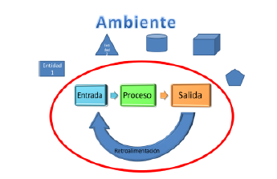
Considerando las definiciones de sistema y organización, podemos concluir que:
➢La organización es un sistema social porque es un todo compuesto de partes (los individuos) con características propias que se interrelacionan para alcanzar un objetivo común.
➢La organización como sistema es mayor que la suma de los individuos que la componen. La cultura que comparten le da entidad propia y a su vez define y sostiene los objetivos comunes que busca alcanzar.

Recursos Organizacionales
Considerando el concepto de Organización anteriormente definido, podemos identificar que surgen los elementos que caracterizan a las organizaciones:
➢Objetivos y Metas: Los objetivos son los fines hacia los cuales se encamina una actividad de la organización, mientras que las metas son los fines específicos, expresados en forma cuantitativa.
➢Recursos Humanos: Los recursos humanos son las personas o grupos de personas que trabajan en la organización, se relacionan entre sí, aportando su esfuerzo físico e intelectual, como también sus valores, ideas y conocimiento.
➢Recursos Materiales: Los recursos materiales son los medios físicos, naturales y financieros que la organización utilizar para alcanzar los fines propuestos.
➢Información: La información está compuesta por recursos que genera la mente humana, apoyados o no por el uso de la tecnología. Se trata de datos expresados en diversas formas (palabras o cifras, escritas u orales, gráficos) y se refieren a cuestiones tanto internas como externas de la organización. La información es fundamental para la toma de decisiones.
Formales vs. Informales: Las organizaciones formales tienen una distribución explícita y permanente de tareas y autoridad; las informales se basan en relaciones dinámicas no definidas explícitamente.

¿Qué es una Empresa?
Las empresas son organizaciones que se dedican a los negocios, es decir que tienen fines de lucro. Es una unidad de producción, que coordina factores de la producción para crear bienes o prestar servicios que son útiles para satisfacer las necesidades humanas de una sociedad y las necesidades de producción de otras empresas.

Las empresas según el sector de la economía en que desarrollan su actividad Pueden ser:
1. Del sector primario: las que trabajan en el sector primario de la economía de un país o región. Su actividad económica consiste en obtener recursos naturales o la explotación agrícola-ganadera
2. Del sector secundario: cuando trabajan en el sector secundario de la economía de un país o región. Su actividad económica consiste en la transformación de materias primarias en 'bienes, de consumo o de inversión.
3. Del sector terciario: las que trabajan en el sector terciario de la economía. Se dedican a comprar y vender bienes y/o prestar servicios. No elaboran ni añaden nada que transforme estos productos, si bien en algunos casos pueden finalizar un proceso industrial modificando la presentación de los productos (envases, tamaños, etcétera).
4. Del sector cuaternario: Las empresas del sector cuaternario pertenecen a la rama económica enfocada en la generación, gestión y difusión del conocimiento. Este sector incluye actividades relacionadas con la investigación, la innovación, el desarrollo tecnológico, los servicios de información y las industrias creativas. Las empresas de este sector suelen tener un enfoque intensivo en el uso de tecnologías avanzadas y en la producción de servicios no tangibles
5. Del sector Quinario: Este sector comprende aquellas actividades relacionadas con los servicios humanos, sociales y comunitarios que impactan de manera directa en la calidad de vida y el bienestar de las personas. Estas empresas se centran en actividades como la salud, la educación, la cultura, y la toma de decisiones en los niveles más altos de gobierno y liderazgo social.
Ambos sectores, el cuaternario y el quinario, destacan por su papel estratégico en la economía del conocimiento y en la transformación social, complementando a los sectores primario, secundario y terciario.
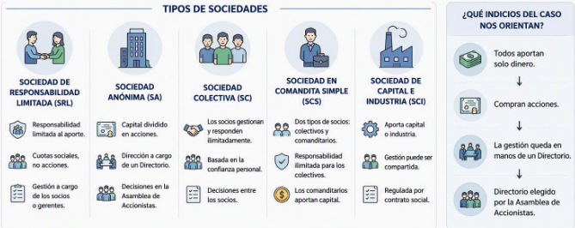

Resumen:

Clasificación de las Empresas:
  - Por sector económico: Primario (extracción de recursos), Secundario (transformación industrial), Terciario (comercio y servicios), Cuaternario y Quinario (economía del conocimiento e investigación).
  - Por tipo legal: Unipersonales y Sociedades (S.A., S.R.L., Cooperativas, etc.).
  - Por tamaño: Pequeñas, Medianas y Grandes.
  - Por propiedad del capital: Públicas, Privadas y Mixtas.
  - Por alcance geográfico: Locales, Regionales, Nacionales y Globales.

Áreas Típicas de la Empresa:
  - Áreas de Línea (Toma de decisiones directas): Investigación y Desarrollo, Producción, Comercialización, Finanzas y Control.
  - Áreas de Staff (Soporte/Asesoría): Secretaría y Legales, Recursos Humanos, Relaciones Públicas.
  - Organigramas: Representación gráfica formal de la estructura de la empresa.

Unidad 3
Información en la Empresa

¿Qué son las decisiones?
Las Decisiones son el medio para lograr algún resultado o para resolver algún problema.
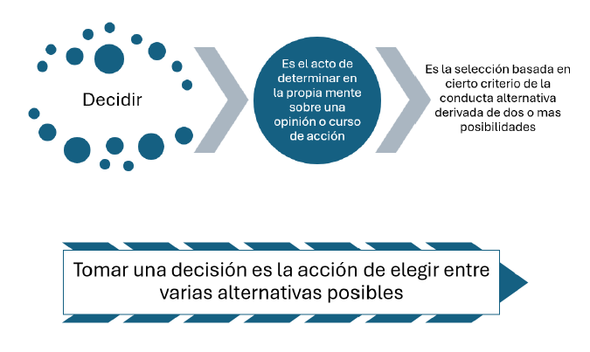
Condiciones para la Toma de Decisiones
La relación entre alternativa y resultado se basa en tres condiciones posibles
- 1. La certeza. El decisor tiene un conocimiento total de la probabilidad del resultado de cada alternativa.
- 2. El riesgo. El decisor cuenta con una estimación probable del resultado de cada alternativa.
- 3. La incertidumbre. El decisor no tiene la más mínima idea de la probabilidad del resultado de cada alternativa.

Tipos de Decisiones
En relación con las condiciones bajo las cuales se evalúan las alternativas posibles, los tipos de decisiones son:
- Decisiones programadas o estructuradas: son aquellas tomadas en condiciones de certeza. Tienen como características el ser repetitivas, estructuradas, predictibles, estables y referidas a variables internas. La Organización desarrolla determinados procesos para manejarlas.
- Decisiones semi programadas o semi estructuradas: son aquellas tomadas en condiciones de riesgo. Tiene como característica la periodicidad y están referidas a variables internas, pero se deben considerar algunos factores externos. Los procedimientos para manejar este tipo de decisiones se encuentran parcial-mente definidos.
- Decisiones no programadas o no estructuradas: son aquellas tomadas en condiciones de incertidumbre. Corresponden a situaciones no repetitivas, no estructuradas, impredecibles, inestables y referidas a variables externas. Son decisiones por única vez.

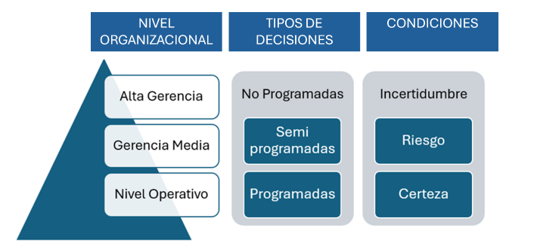

Concepto de Sistemas de información
Un Sistema de Información es un conjunto de funciones y operaciones estructuradas de forma tal que, a partir de los datos de entrada, estos pasan a la etapa de procesamiento, para obtener los resultados (información) que permitirá la toma de decisiones en una organización.

Sistemas de procesamiento de transacciones (TPS)
Los sistemas de procesamiento de transacciones (TPS) son sistemas de información computarizados que se desarrollaron para procesar grandes cantidades de información para las transacciones de negocio rutinarias.
Los TPS funcionan en el nivel operacional de la organización, permiten que la organización interactúe con los entornos externos.

Sistemas de automatización de oficinas (OAS) y sistemas de trabajo de conocimiento (KWS)
En el nivel de conocimiento de la organización hay dos clases de sistemas. Los sistemas de automatización de oficinas (OAS) brindan apoyo a las personas que trabajan con datos no para crear conocimiento sino para analizar la información y transformar los datos o manipularlos de cierta forma antes de compartirlos o distribuirlos de manera formal a través de la organización.
Los sistemas de trabajo de conocimiento (KWS) brindan apoyo a profesionales como científicos, ingenieros y médicos, ayudándoles a crear conocimiento (a menudo en equipos) y a integrarlo a su organización o la sociedad.

Sistemas de información administrativa (MIS)
Los sistemas de información administrativa (MIS) no sustituyen a los sistemas de procesamiento de transacciones; más bien, todos los sistemas MIS incluyen el procesa-miento de transacciones. Los MIS son sistemas de información computarizados que funcionan debido a la decidida interacción entre las personas y las computadoras. Al requerir que las personas, el software y el hardware funcionen en concierto, los sistemas de información administrativa brindan soporte a los usuarios para realizar un espectro más amplio de tareas organizacionales que los sistemas de procesamiento de transacciones, incluyendo los procesos de análisis y toma de decisiones.

Sistemas de soporte de decisiones (DSS)
Los sistemas de soporte de decisiones (DSS, o sistemas de apoyo a la toma de decisiones) pertenecen a una clase superior de sistemas de información computarizados. Los sistemas DSS son similares al sistema de información administrativa tradicional debido a que ambos dependen de una base de datos como fuente de datos. La diferencia estriba en que el sistema de soporte de decisiones está más enfocado a brindar respaldo a la toma de decisiones en todas sus fases, aunque la decisión misma aún corresponde de manera exclusiva al usuario.

Sistemas expertos (SE)
La inteligencia artificial (AI) puede ser considerada como el campo dominante de los sistemas expertos. La idea general de la AI ha sido desarrollar equipos que se comporten de manera inteligente. Dos ramas de investigación de la AI son 1) la comprensión del lenguaje natural y 2) el análisis de la habilidad para razonar un problema y llegar a una conclusión lógica.

Sistemas de soporte para ejecutivos (SIE)
Cuando los ejecutivos fijan su atención en la computadora, a menudo buscan obtener ayuda para tomar decisiones en el nivel estratégico. Los sistemas de soporte para eje-cutivos (SIE también conocido como ESS, sistemas de apoyo para ejecutivos) ayudan a los ejecutivos a organizar sus interacciones con el entorno externo ofreciendo tecno-logías de gráficos y comunicaciones en sitios accesibles como salas de juntas u oficinas corporativas personales.

Etapas del ciclo de vida de los sistemas
- Investigación preliminar
- Determinación de los requerimientos del sistema
- Diseño del sistema
4. Desarrollo de software
5. Prueba de los sistemas
6. Implantación y evaluación
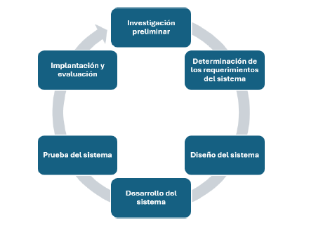

Sistemas Contables
Un Sistema Contable es un conjunto de procedimientos, técnicas y herramientas tecnológicas diseñadas para registrar y organizar las operaciones financieras de una empresa. Su objetivo principal es garantizar que la información financiera sea precisa, confiable y accesible para los distintos usuarios, desde directivos y accionistas hasta entidades regulatorias.

Elementos de la información contable
1 – Activo
Es el conjunto de Recursos Económicos (bienes y derechos de propiedad del ente) que posee la empresa a un momento determinado expresado en unidades monetarias, estén o no en su poder efectivo y los sacrificios económicos imputables a ingresos futuros y/o períodos futuros (gastos pagados por adelantado).
2 – Pasivo
Es el conjunto de obligaciones económicas que tiene el ente (de entregar activos o prestar servicios), expresadas en unidades monetarias
3 – Patrimonio Neto
Es la fuente de financiación propia del ente, es estable y por ello reviste el carácter de permanente; equivale en todo momento a la diferencia entre el activo (total de bienes y derechos) y el pasivo (total de obligaciones) expresado en unidades monetarias. Es el último término de la Igualdad Contable Fundamental. Representa el derecho de los propietarios sobre el activo. El PN es igual al valor de la empresa
En términos cuantitativos se obtiene por la diferencia entre activo y pasivo
PN = ACTIVO - PASIVO
En términos cualitativos se da por capital y resultados acumulados.

¿Qué son los Sistemas Integrados de Contabilidad?
Un Sistema Integrado de Contabilidad es un software o plataforma que combina diferentes módulos contables en una sola solución. Estos sistemas permiten automatizar, unificar y sincronizar procesos.

Ejemplos de Sistemas Integrados de Contabilidad
SAP Business One: Un ERP que incluye módulos para contabilidad, ventas, inventarios y recursos humanos, utilizado por medianas y grandes empresas.
QuickBooks Online: Solución popular entre pequeñas y medianas empresas que permite gestionar contabilidad, facturación y reportes financieros.
Microsoft Dynamics 365: Plataforma que combina contabilidad, gestión empresarial y herramientas de inteligencia de negocios en una sola solución.
Odoo: Sistema de código abierto que integra contabilidad con otros procesos empresariales como ventas, inventarios y proyectos.

Resumen:
Tríada Dato - Información - Conocimiento:
  - Dato: Representación básica de un hecho o valor en crudo, sin contexto ni significado por sí solo (materia prima).
  - Información: Datos procesados, contextualizados y organizados que otorgan significado y reducen la incertidumbre para tomar decisiones.
  - Conocimiento: Comprensión adquirida por la experiencia y el análisis que permite aplicar la información en situaciones concretas.
- Atributos de la Buena Información: Relevancia, exactitud, completitud, puntualidad/oportunidad, grado de detalle y comprensión.
- Diccionario de Datos: Repositorio centralizado que describe y estandariza los datos de un sistema (nombres, tipos, relaciones, descripciones y restricciones).

Toma de Decisiones según Niveles Organizacionales:
  - Alta Gerencia: Decisiones No Programadas / Estratégicas (bajo condiciones de Incertidumbre).
  - Gerencia Media: Decisiones Semiprogramadas / Tácticas (bajo condiciones de Riesgo).
  - Nivel Operativo: Decisiones Programadas / Operacionales (bajo condiciones de Certeza).

Sistemas de Información (SI) vs. Sistemas de Software:
  - SI: Integran tecnología, personas, datos y procesos administrativos para apoyar las operaciones y decisiones empresariales.
  - Software: Es el conjunto de programas y componentes tecnológicos que forma parte del SI.
  - Tipos de SI: TPS (Procesamiento de Transacciones), MIS (Información Administrativa), DSS (Soporte a Decisiones), SIE/ESS (Soporte a Ejecutivos) y OAS/KWS (Automatización de oficinas).
  - Ciclo de vida del Software/SI: Investigación preliminar, determinación de requerimientos, diseño, desarrollo, pruebas, e implantación y evaluación.

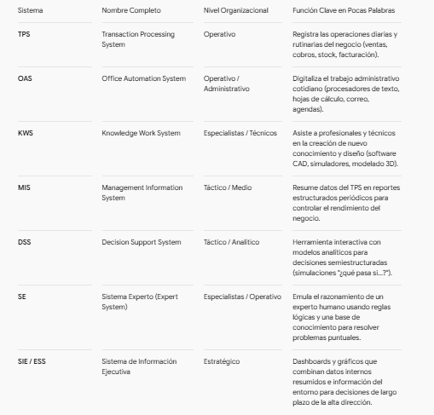
Flujo en la pirámide organizacional
- La base operativa (TPS / OAS) captura y genera el volumen de datos brutos.
- El nivel técnico (KWS / SE) aporta conocimiento experto y diseño.
- El nivel gerencial (MIS / DSS) procesa esos datos para supervisar y decidir a mediano plazo.
- La cima estratégica (SIE) consume información altamente consolidada para definir el rumbo del negocio.

Unidad 4
Administración

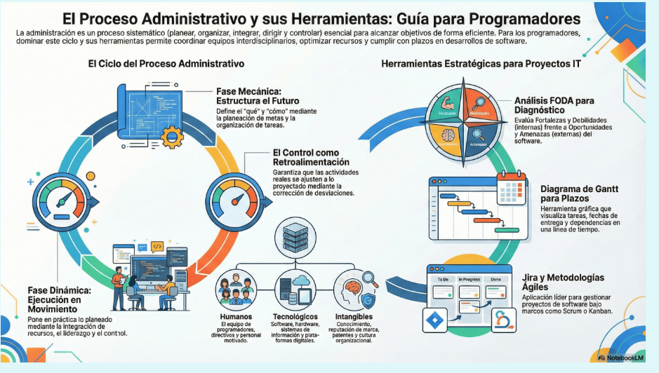
¿Qué es la administración?
Es un proceso que se realiza en un organismo social. Es planear, organizar, coordinar y controlar. Se realiza a través de las personas. Busca alcanzar los objetivos de una organización de manera eficiente y eficaz
Es una actividad universal necesaria en cualquier grupo social para alcanzar objetivos administrando recursos

Características de la Administración
- Universalidad. La administración tiene carácter universal porque en cualquier lugar donde exista un grupo social habrá necesidad de administrar recursos humanos, materiales y financieros.
- Especificidad. Aunque los aspectos de la administración son específicos, esta considera cada uno de los elementos (técnicos, económicos, financieros, productivos, etc.) de una organización, los trabajadores de una empresa pueden tener diferentes especialidades y realizar diversas actividades, sin embargo, siempre tendrán la función de administrar. En una empresa existen personas específicas para administrar los recursos humanos, financieros, tecnológicos, etc.

- Unidad temporal. Aun cuando cada uno de los elementos del proceso administrativo se da por separado, estos siempre están presentes en el quehacer diario de las organizaciones ya que siempre es necesario planear, organizar, dirigir y controlar las actividades que se realizan.
- Unidad jerárquica. Toda persona que tenga el nivel jerárquico de jefe, realiza de distintas formas actividades administrativas, de tal manera que desde el gerente general hasta el último de los jefes forman parte de una sola administración.

Fines de la Administración
- Dirigir y coordinar la actividad de grupos de personas hacia propósitos comunes.
- Lograr una mayor y mejor utilización de los recursos.
- Integrar los esfuerzos humanos en el proceso productivo de bienes y servicios.
- Asegurar la cooperación de todas las personas intervinientes y eliminar las causas de posibles conflictos.

Importancia de la Administración
- Contribuye para que las personas reconozcan la razón de ser de la organización.
- Permite identificar con claridad los objetivos y metas organizacionales.
- Ayuda a reconocer las fortalezas y debilidades personales y de la empresa, plantando acciones estratégicas para su aprovechamiento o corrección.
- Crea conocimiento relevante sobre el uso y optimización de los recursos.
- Genera efectividad del esfuerzo humano.
- Mejora la comunicación y las relaciones entre los miembros de una organización.
- En el ámbito empresarial, ayuda a identificar e incorporar a los trabajadores mejor calificados.

Proceso Administrativo
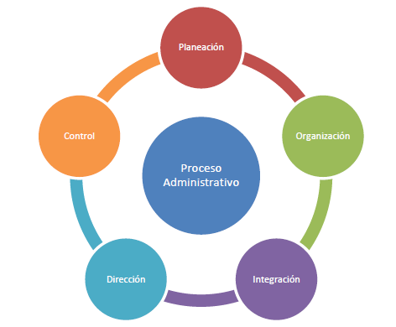
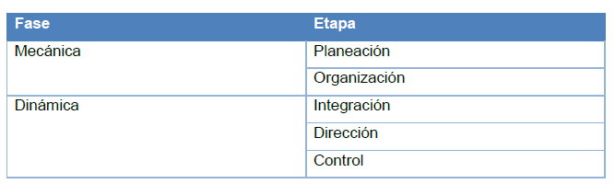

Planeación.
Planeación es la determinación de escenarios futuros y del rumbo hacia donde se dirige la empresa, y de los resultados que se pretenden obtener para minimizar riesgos y definir las estrategias para lograr el propósito de la organización con una mayor probabilidad de éxito. La planeación define objetivos, estrategias y establece el rumbo para alcanzar metas.
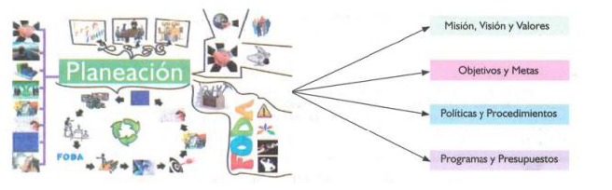

Organización
La Organización corresponde a la segunda etapa de la fase mecánica del proceso administrativo. Después de definir las metas y los objetivos que se esperan alcanzar, se deben realizar una serie de acciones como: definir qué tareas se llevarán a cabo, quién o quiénes las realizarán, cómo se tomarán las decisiones, así como determinar la estructura organizacional mediante la cual se identificarán los niveles de autoridad.
La organización se enfoca en estructurar recursos y funciones para cumplir los objetivos.
La organización asigna roles y asegura que los recursos estén estructurados para cumplir los objetivos.
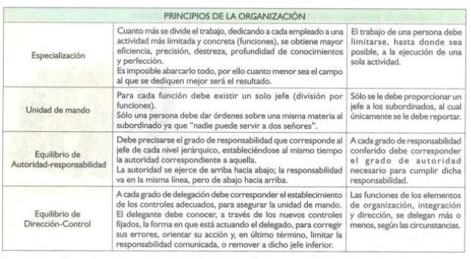

Integración de Recursos
Una de las etapas fundamentales del proceso administrativo es la Integración de Recursos, que garantiza que la organización disponga de los elementos necesarios para ejecutar las acciones planeadas.
La integración de recursos se enfoca en adquirir y coordinar los elementos necesarios para ejecutar las actividades planeadas.

Dirección
Es la ejecución de todas las fases del proceso administrativo mediante la conducción y orientación de los recursos, y el ejercicio del liderazgo hacia el logro de la misión y visión de la empresa. La dirección es la fase del proceso administrativo que se enfoca en la ejecución o implementación de los planes, con base en la organización ya diseñada.
La dirección implica guiar, motivar y coordinar al equipo para alcanzar los objetivos.
La Dirección se caracteriza por ser la única fase que trata directamente con el recurso humano, exigiendo habilidades de relaciones humanas para guiar y motivar.

Control
El control administrativo es el proceso que permite garantizar que las actividades reales se ajusten a las actividades proyectadas. Hablar del control como fase del proceso administrativo, es enfocarnos en la evaluación y rendimiento de cada una de las actividades realizadas para cumplir las metas planeadas. Es decir, en esta etapa el administrador se enfoca en evaluar que las actividades que se realizan coincidan con las actividades planificadas, y de no ser así en corregir errores y retroalimentar para garantizar que lo planeado se ponga en práctica.
El control evalúa el desempeño, identifica desviaciones y toma medidas correctivas.
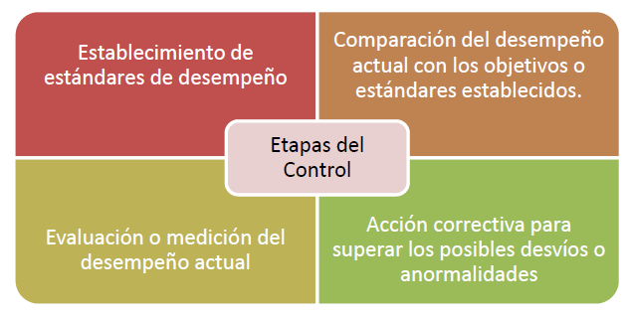

Herramientas de Administración

¿Qué es un diagrama de Gantt?
Un diagrama de Gantt es una herramienta gráfica, útil para planificar y programar tareas en un proyecto. Al proporcionarte una vista general de las tareas programadas, todas las partes implicadas sabrán qué tareas tienen que completarse y en qué fecha. Repre-senta las actividades en una línea de tiempo, mostrando su duración y relaciones. Este diagrama es particularmente útil en las etapas de planeación y organización, ya que facilita la asignación de recursos y la supervisión del progreso del proyecto.

Componentes de un diagrama de Gantt
Fechas: las fechas de inicio y finalización permiten que los gestores de proyecto tengan una visión de cuándo empezará y terminará la totalidad del proyecto.
Tareas: los proyectos consisten en una serie de subtareas. Con un diagrama de Gantt, podrás hacer un seguimiento de estas subtareas para que ninguna sufra retrasos o se quede olvidada.
Plazos de tiempo previstos: el diagrama muestra cuándo debe llevarse a cabo cada tarea. Te ayudará a garantizar que cada subtarea se completará según el programa y que todo el proyecto se terminará a tiempo.
Tareas interdependientes: algunas tareas se pueden llevar a cabo en cualquier momento, mientras que otras se deben completar antes o después de que empiece o ter-mine otra tarea. Estas tareas que dependen de otras se pueden indicar en un diagrama de Gantt.
Progreso: el diagrama te muestra exactamente cómo se está desarrollando tu proyecto ya que te ofrece una representación de las tareas que ya se han completado. Al indicar la fecha actual, obtendrás una vista general de cuánto queda por hacer y verás si todo procede como estaba planeado para completar el proyecto a tiempo.

Ventajas de un diagrama de Gantt
Comunicación: Los equipos utilizan diagramas de Gantt para reemplazar las reuniones y las actualizaciones de estado. De esta manera, los miembros del equipo tendrán una vista general clara del progreso de cada tarea.
Motivación: Al crear una vista general clara, los miembros del equipo son más cons-cientes de su rendimiento general y podrán adaptar su rutina de trabajo según las ne-cesidades del programa del proyecto. Además, serán más conscientes de las tareas interdependientes, y, por lo tanto, comprenderán mejor el impacto de los retrasos dentro del proyecto. Este tipo de planificación fomenta la colaboración y una mejor organización de las tareas.
Gestión del tiempo: Los diagramas de Gantt te ayudan a establecer unos plazos de tiempo realistas. Las barras del diagrama indican en qué periodo tiene que completarse una tarea determinada. De esta manera, te asegurarás de no perjudicar a otros proyec-tos que necesitan más recursos y tiempo.
Flexibilidad: Los proyectos suelen sufrir modificaciones. Al tener una vista general de los cambios inesperados dentro de los objetivos o los plazos de tiempo de un proyecto, puedes ajustar las tareas y recursos como corresponde.

Las desventajas de los diagramas de Gantt
Complejidad: Los proyectos que consisten en un gran número de tareas y recursos pueden resultar en diagramas de Gantt muy complejos, especialmente si estás traba-jando en un proyecto grande o tienes un equipo muy grande. Representar docenas o, incluso, cientos de tareas en un diagrama de Gantt puede causar confusión o ser difícil
de leer. Por lo tanto, es fundamental valorar las diferentes tareas y subtareas antes de hacer el diagrama y asignar a alguien para que haga un seguimiento de los detalles.
Linealidad cronológica: Para que un diagrama de Gantt sea eficaz debes planear tu proyecto de forma lineal desde el principio hasta el final. Por lo que debes conocer de antemano el resultado y los pasos que llevan a dicho resultado antes de comenzar. Esto puede sonar bastante evidente a la hora de construir una casa, por ejemplo, pero resulta mucho más complicado cuando se trata de desarrolladores web dedicados a un pro-yecto donde el cliente no ha especificado el resultado final.
Trabajo arduo: Como comentábamos antes, los proyectos cambian. Si vas a usar un diagrama de Gantt, tienes que adaptarlo conforme a dichos cambios. El gestor de pro-yectos responsable tiene que actualizar el diagrama con frecuencia, aunque esta tarea se puede simplificar con la ayuda de un programa de gestión de proyectos.

Ejemplo:
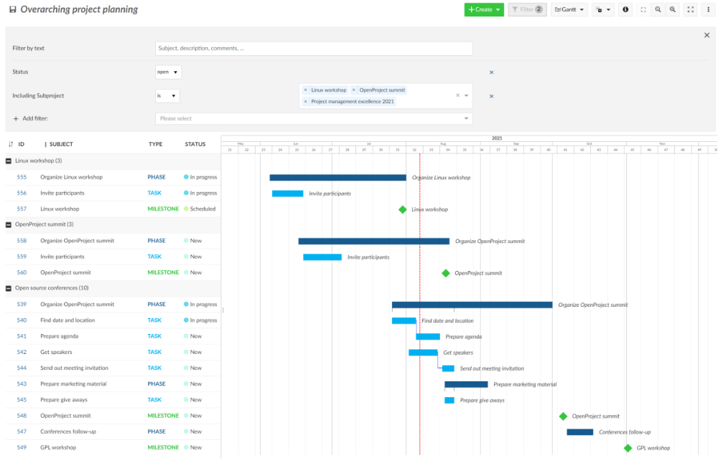

¿Qué es el análisis FODA?
Un análisis FODA o DAFO es una herramienta de análisis estratégico que permite eva-luar la situación interna y externa de una organización o proyecto. Es especialmente útil en la etapa de planeación, ya que ayuda a identificar las áreas de mejora y las oportunidades para alcanzar los objetivos organizacionales. Está diseñada para comprender la situación de un negocio a través de la realización de una lista completa de sus fortalezas, oportunidades, debilidades y amenazas. Resulta fundamental para la toma de decisiones actuales y futuras.

¿Para qué sirve el análisis FODA?
El análisis permite tener un panorama más amplio de la empresa, desde las ventajas competitivas hasta las dificultades que pueden afectarla. El FODA crea un diagnóstico certero y útil para detectar problemas internos y externos, determinar el curso que de-berá seguir la compañía y brindar mayor conocimiento acerca de las características de valor del negocio, tanto a los miembros del equipo como a los nuevos talentos.
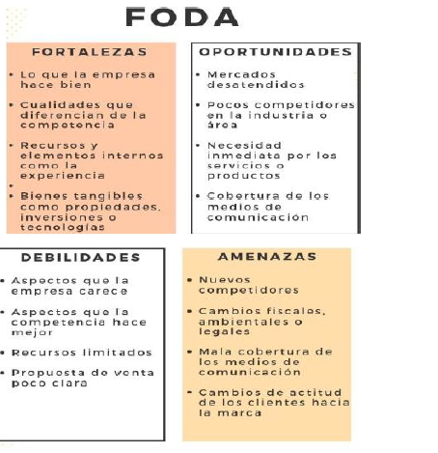

¿Qué es un Organigrama?
El organigrama es una representación visual de la estructura organizacional, que mues-tra las jerarquías, funciones y relaciones entre los diferentes departamentos o individuos de una empresa. Es una herramienta clave en la etapa de organización, ya que permite clarificar roles y responsabilidades dentro de una organización.
Toda organización cuenta con una estructura, la cual puede ser formal o informal. La formal es la estructura explícita y oficialmente reconocida por la empresa. La estructura informal es la resultante de la filosofía de la conducción y el poder relativo de los indivi-duos que componen la organización, no en función de su ubicación en la estructura formal, sino en función de influencia sobre otros miembros. Con los organigramas po-demos visualizar la estructura formal de una empresa u organización.

¿Qué es Jira Software?
Jira es una herramienta digital de gestión de proyectos utilizada principalmente en en-tornos de desarrollo de software. Ofrece funcionalidades como tableros Kanban y Scrum, gestión de tareas, seguimiento de problemas y generación de informes. Es útil en todas las etapas del proceso administrativo, especialmente en la dirección y el con-trol, ya que permite supervisar el progreso del trabajo y coordinar equipos de manera efectiva.
Antes de avanzar con esta herramienta, vamos a mencionar brevemente qué es Scrum. La metodología Scrum es un marco de trabajo ágil diseñado para gestionar proyectos complejos, especialmente en el desarrollo de software. Se basa en la división del pro-yecto en ciclos cortos llamados sprints, que permiten entregar incrementos funcionales de producto de manera iterativa y colaborativa. Herramientas como Jira Software son ideales para implementar Scrum, ya que facilitan la gestión de tableros Scrum, la asig-nación de tareas al equipo y el seguimiento del progreso en cada sprint. Además, la estructura organizativa definida en un organigrama puede complementar Scrum al cla-rificar roles como Product Owner, Scrum Master y el equipo de desarrollo.

Unidad 5
Gestión por procesos

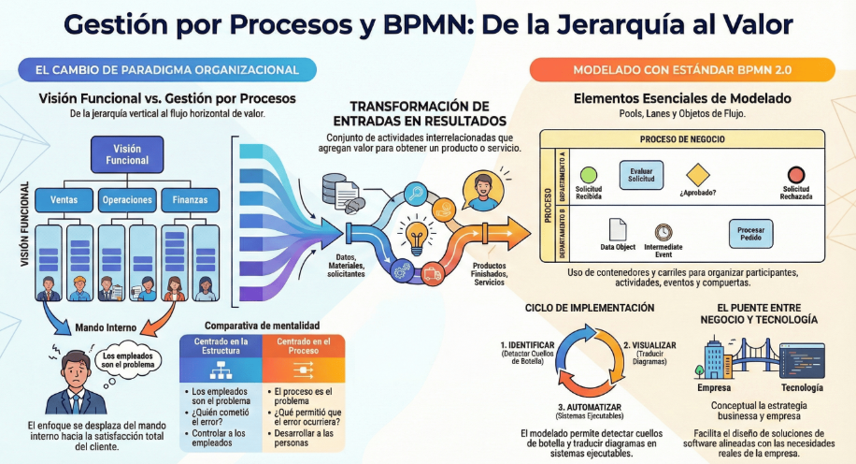

Procesos
Conjunto de actividades mutuamente relacionadas o que interactúan, las cuales transforman elementos de entrada en resultados.
Se define al proceso como: “una unidad en sí que cumple un objetivo completo, un ciclo de actividades que se inicia y termina con un cliente o un usuario interno”

Gestión por Procesos
Durante muchos años, el diseño estructural de las empresas no había evolucionado con relación a los requerimientos del enfoque organizacional. Se define ahora un nuevo concepto de estructura organizativa que considera que toda organización se puede concebir como una red de procesos interrelacionados o interconectados, a la cual se puede aplicar un modelo de gestión denominado Gestión basada en los Procesos (GbP) o Gestión por Procesos.
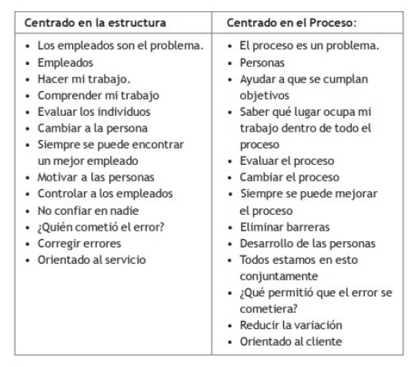
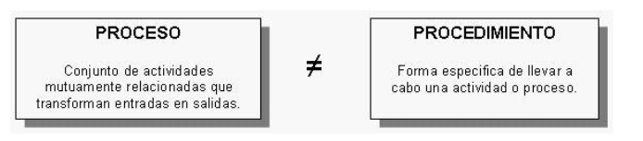

Arquitectura de Procesos o de Negocio
Para precisar el concepto de Proceso se debe distinguir como ya se ha mencionado, entre dos distintos tipos básicos:
1.Procesos del Negocio: Atienden directamente la misión del negocio y satisfacen necesidades concretas de los clientes.
- Procesos Directivos o Estratégicos (de Management): son aquellos a través de los cuales una empresa, o una dirección conjunta de una red, planifican, orga-nizan, dirigen y controlan recursos.
- Procesos Operativos o Clave (Core Processes): Son aquellos que impactan directamente sobre la satisfacción del cliente y cualquier otro aspecto de la misión de la organización.
2. Procesos de Apoyo: Son aquellos servicios internos necesarios para realizar los procesos del negocio. También se los llama procesos secundarios.
Arquitectura Empresarial
Para capturar la visión completa del sistema empresa en todas sus dimensiones y complejidad surge el concepto de arquitectura empresarial. Identifica los componentes principales de la organización y su relación para conseguir los objetivos de negocio. Actúa como fuerza integradora entre aspectos de planificación del negocio, aspectos de operación de negocio y aspectos tecnológicos.
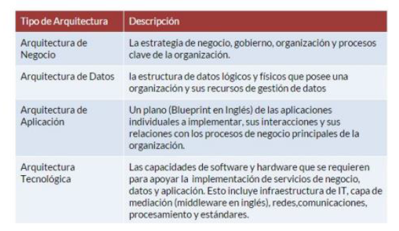
La arquitectura empresarial en una organización corresponde a la forma de representar de manera integral la em-presa, permitiendo cubrir y considerar todos y cada uno de los elementos que la conforman.

Modelado de Procesos con BPMN
¿Qué es BPMN 2.0?
Business Process Management and Notation 2.0 (BPMN 2.0) es el estándar de modelado actual que se utiliza para representar los procesos de negocio en un modelo de procesos de negocio. Esto ayuda a presentar los procedimientos internos en forma gráfica, lo que permite que las organizaciones se comuniquen de manera estándar.
Pool
- Los procesos están contenidos dentro de un pool (contenedor), en consecuen-cia, cada proceso diagramado debe tener un pool. Un pool contiene un único proceso y su nombre puede considerarse como el nombre del proceso.
Lanes

- Los lanes (calles o carriles horizontales) se utilizan para representar a cada uno de los participantes del proceso. Un lane puede representar un área fun-cional (Departamento, Sector o Área de la organización), un cargo o un rol. Un área funcional puede ser responsable de muchas actividades.

Fases

- Las fases de un proceso se usan para delimitar etapas distintas de un proceso en donde se puede identificar una salida intermedia entre una etapa y la si-guiente.

Compuertas

Las compuertas son elementos utilizados para controlar los puntos de divergencia y de convergencia del flujo.
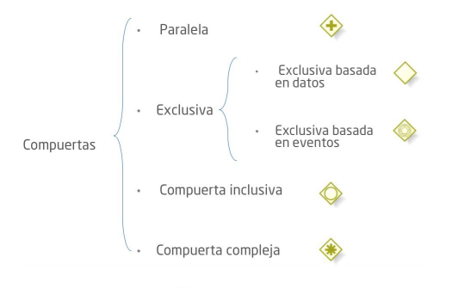

Máquinas de Estado Finito (FSM) en la Programación
En el desarrollo de software, a menudo nos encontramos con sistemas que deben comportarse de manera diferente según su situación actual. Una Máquina de Estado Finito (FSM) es un modelo computacional que describe un sistema que puede estar en exactamente un estado a la vez de un número limitado (finito) de estados.
El sistema cambia de un estado a otro (transición) en respuesta a entradas o eventos externos.

Componentes de una Máquina de Estados
Para definir una FSM, necesitamos identificar cuatro elementos clave:
- Estados (S): Las condiciones o situaciones posibles en las que puede encontrarse el programa (ej: REPOSO, PROCESANDO, ERROR).
- Entradas/Eventos (E): Estímulos que llegan al sistema (ej: presionar un botón, recibir un dato, un temporizador que llega a cero).
- Transiciones (T): Las reglas que indican cómo pasar de un estado a otro según la entrada recibida.
- Acciones (A): Lo que el programa ejecuta al entrar, salir o permanecer en un estado.

Representación Gráfica: El Diagrama de Estados
- Los círculos representan los estados.
- Las flechas representan las transiciones.
- Las etiquetas sobre las flechas indican el evento que dispara el cambio.

Implementación en Código
La forma más común y eficiente de implementar esto es mediante la estructura de control switch (o match en lenguajes modernos) combinada con un enum (enumerado).

Ventajas de usar Máquinas de Estado
- Claridad: Evita el "código espagueti" lleno de if-else anidados difíciles de leer.
- Mantenibilidad: Es fácil agregar un nuevo estado sin romper la lógica existente.
- Depuración: Si el sistema falla, es más sencillo identificar en qué estado se encontraba y qué evento causó la transición incorrecta.
- Predictibilidad: El sistema tiene un comportamiento determinista; sabemos exactamente qué hará ante cualquier entrada.

